**1. Регламент**

1.1 Общие положения

1.1 На соревнованиях «Неделя робототехники» участникам представлены три промышленных робота, предназначенных для выполнения трех технологических операций – сварка, фрезеровка и паллетирование.

1.2 Цель соревнований состоит в том, чтобы вдохновить и стимулировать студентов на создание и проектирование роботизированных ячеек, способных выполнять производственные задачи в автономном режиме.

1.2 Требования к команде

2.1. На соревнованиях допускается к участию не более двух человек в команде.

2.2. Возраст участников команды должен быть от 17 до 25 лет.

2.3. Все участники команды должны являться студентами средних и высших учебных заведений.

2.4 Для участников команды, выполняющих определенный модуль, должен быть проведен инструктаж по технике безопасности.

2.5 Все участники команды должны быть оснащены необходимыми средствами индивидуальной защиты (СИЗ).

1.3 Требования к роботу

3.1. На соревнованиях используются промышленные роботы компании «KUKA», предназначенные для выполнения различных технологических операций.

3.2. Для фрезеровки используется модификация роботизированной ячейки с роботом Kuka Robot KR 10 R1100, на фланце которого установлен фрезерный инструмент с фрезой диаметром 6 мм. В ячейке в рабочем поле робота закреплены станочные тиски, на ячейке имеется автоматический выключатель, обеспечивающий включение и отключение фрезерного устройства.

3.3 Для операции сварки используется специализированная роботизированная ячейка с роботом KUKA KR8 R1620. Оси робота оснащены подающим устройством, предназначенным для протягивания проволоки из барабана, закрепленном на первой оси робота. В ячейке расположены сварочный аппарат, вытяжка для сварочного поста, сварочный стол, зажимы-струбцины и станция очистки горелок. В системе управления промышленным роботом установлены технологические пакеты ArcTechBasic.

3.4 Для операции паллетирования используется роботизированная ячейка с роботом Kuka Robot KR 10 R1100. На фланце робота установлен электрический двухпальцевый захват Schunk. В ячейке находятся пластиковые штанги и емкости, предназначенные для установки и помещения в них деталей.

1.4 Ход соревнований

**Модуль «Фрезерная обработка».**

4.1. Установка заготовки:

1. Пенопластовая заготовка вырезана необходимых размеров и неподвижно закреплена в тисках (3 балла).
2. Пенопластовая заготовка вырезана не в соответствии с заданными размерами, но неподвижно закреплена в тисках (2 балла).
3. Пенопластовая заготовка вырезана, но не закреплена в тисках   
   (1 балл).
4. Пенопластовая заготовка не вырезана и не закреплена в тисках   
   (0 баллов).

4.2. Калибровка инструмента TCP:

1. Присутствует калибровка инструмента по четырем точкам, а также откалибровано направление удара инструмента. Точность калибровки инструмента составляет не более 1,5 см. Ось Z системы координат инструмента направлена перпендикулярно детали (5 баллов).
2. Присутствует калибровка инструмента по четырем точкам, а также откалибровано направление удара инструмента. Точность калибровки инструмента составляет не более 1,5 см. Ось Z системы координат ориентирована не в соответствии с заданием (4 балла).
3. Присутствует калибровка инструмента по четырем точкам, а также откалибровано направление удара инструмента. Точность калибровки инструмента составляет более 1,5 см. Ось Z системы координат инструмента направлена перпендикулярно детали (3 балла).
4. Присутствует калибровка инструмента по четырем точкам, но не откалибровано направление удара инструмента. Точность калибровки инструмента составляет не более 1,5 см. (2 балла).
5. Присутствует калибровка инструмента по четырем точкам, но не откалибровано направление удара инструмента. Точность калибровки инструмента составляет более 1,5 см. (1 балл).
6. Отсутствует калибровка инструмента (0 баллов).

4.3. Калибровка базы:

1. Откалибрована база по трем точкам. Система координат базы находится на верхней плоскости детали, точка отсчета расположена в левом верхнем углу детали (3 балла).
2. Откалибрована база по трем точкам. Система координат базы не находится на верхней плоскости детали, точка отсчета расположена в левом верхнем углу детали (2 балла).
3. Откалибрована база по трем точкам. Система координат базы находится на верхней плоскости детали, точка отсчета не расположена в левом верхнем углу детали (1 балл).
4. База не откалибрована (0 баллов).

4.4. Создание программы:

1. Создан новый модуль и назван в соответствии с заданием. Выбраны откалиброванные инструмент и база (5 балла).
2. Создан новый модуль, но не назван в соответствии с заданием. Выбраны откалиброванные инструмент и база (4 балла).
3. Создан новый модуль и назван в соответствии с заданием. Не выбраны откалиброванные инструмент и база (3 балла).
4. Создан новый модуль и назван не в соответствии с заданием. Не выбраны откалиброванные инструмент и база (2 балла).
5. Не создан новый модуль. Выбраны откалиброванные инструмент и база (1 балл).
6. Не создан новый модуль. Не выбраны откалиброванные инструмент и база (0 баллов).

4.5. Содержание программы:

1. В программе имеется активация вращения шпинделя фрезерного инструмента. Программа содержит команды перемещения SPTP, SLIN, SCIRC для осуществления движений робота (6 баллов).
2. В программе имеется активация вращения шпинделя фрезерного инструмента. Программа содержит только команды SPTP и SLIN для осуществления движений робота (5 баллов).
3. В программе имеется активация вращения шпинделя фрезерного инструмента. Программа содержит только команды SPTP или SLIN для осуществления движений робота (4 балла).
4. В программе не имеется активации вращения шпинделя фрезерного инструмента. Программа содержит команды перемещения SPTP, SLIN, SCIRC для осуществления движений робота (3 балла).
5. В программе не имеется активации вращения шпинделя фрезерного инструмента. Программа содержит только команды перемещения SPTP и SLIN для осуществления движений робота (2 балла).
6. В программе не имеется активации вращения шпинделя фрезерного инструмента. Программа содержит только команды перемещения SPTP или SLIN для осуществления движений робота (1 балл).
7. Программа не содержит точек перемещения и активации вращения шпинделя (0 баллов).

4.6. Выполнение задания по варианту:

1. Программа позволяет роботу выполнить фрезеровку надписи по варианту задания и инициалов участников точно по контуру на заготовке. (10 баллов).
2. Программа позволяет роботу выполнить фрезеровку надписи по варианту задания точно по контуру на заготовке, но не позволяет выполнить фрезеровку инициалов участников точно по контуру на заготовке. (5 баллов).
3. Программа позволяет роботу выполнить фрезеровку инициалов участников точно по контуру на заготовке, но не позволяет выполнить фрезеровку надписи по варианту задания точно по контуру на заготовке. (5 балла)
4. Программа позволяет роботу выполнить фрезеровку надписи по варианту задания и инициалов участников, заходя за контур на заготовке. (3 балл).
5. Программа не позволяет роботу выполнить фрезеровку надписи по варианту задания и инициалов участников по контуру на заготовке. (0 баллов).

4.7. Индикация ячейки:

1. Световой индикатор ячейки загорается и гаснет при включении и отключении фрезы (3 балла).
2. Световой индикатор ячейки загорается при включении, но не гаснет при отключении фрезы (2 балла).
3. Световой индикатор ячейки не загорается при включении, но гаснет при отключении фрезы (2 балла).
4. Световой индикатор не задействован при написании управляющей программы (0 баллов).

4.8. Тестирование программы:

1. Участники получили разрешение судейской коллегии на тестирование программы в автоматическом режиме после демонстрации в Т1. Программа запущена в автоматическом режиме. Робот отфрезеровал заготовку в соответствии с заданием. (10 баллов).
2. Участники получили разрешение судейской коллегии на тестирование программы в автоматическом режиме после демонстрации в Т1. Программа запущена в автоматическом режиме. Робот не отфрезеровал заготовку в соответствии с заданием. (5 баллов).
3. Участники получили разрешение судейской коллегии на тестирование программы в автоматическом режиме после демонстрации в Т1. Программа не запущена в автоматическом режиме. (2 балла).
4. Участники не получили разрешение судейской коллегии на тестирование программы в автоматическом режиме после демонстрации в Т1. (0 баллов)

4.9. Варианты заданий для выполнения:

|  |  |
| --- | --- |
| Вариант | Описание задания |
| 1 | Необходимо написать управляющую программу для обработки пенопласта, при которой на заготовке должна быть отфрезерована надпись «Первый» и инициалы участников команды. |
| 2 | Необходимо написать управляющую программу для обработки пенопласта, при которой на заготовке должна быть отфрезерована надпись «Второй» и инициалы участников команды. |
| 3 | Необходимо написать управляющую программу для обработки пенопласта, при которой на заготовке должна быть отфрезерована надпись «Третий» и инициалы участников команды. |
| 4 | Необходимо написать управляющую программу для обработки пенопласта, при которой на заготовке должна быть отфрезерована надпись «Четвертый» и инициалы участников команды. |
| 5 | Необходимо написать управляющую программу для обработки пенопласта, при которой на заготовке должна быть отфрезерована надпись «Пятый» и инициалы участников команды. |
| 6 | Необходимо написать управляющую программу для обработки пенопласта, при которой на заготовке должна быть отфрезерована надпись «Шестой» и инициалы участников команды. |
| 7 | Необходимо написать управляющую программу для обработки пенопласта, при которой на заготовке должна быть отфрезерована надпись «Седьмой» и инициалы участников команды. |
| 8 | Необходимо написать управляющую программу для обработки пенопласта, при которой на заготовке должна быть отфрезерована надпись «Восьмой» и инициалы участников команды. |
| 9 | Необходимо написать управляющую программу для обработки пенопласта, при которой на заготовке должна быть отфрезерована надпись «Девятый» и инициалы участников команды. |
| 10 | Необходимо написать управляющую программу для обработки пенопласта, при которой на заготовке должна быть отфрезерована надпись «Десятый» и инициалы участников команды. |

4.10 Модуль содержит одну попытку.

4.11. На попытку отводится 1,5 часа.

**Модуль «Сварка».**

5.1 Установка деталей:

1) Свариваемые детали неподвижно закреплены на сварочном столе. На сварочном столе закреплена заготовка для выполнения надписи. (5 баллов)

2) Свариваемые детали неподвижно закреплены на сварочном столе. Заготовка для выполнения надписи не закреплена. (4 балла)

3) Свариваемые детали не закреплены на сварочном столе. На сварочном столе закреплена заготовка для выполнения надписи. (3 балла)

4) Свариваемые детали и заготовка для выполнения надписи находятся на сварочном столе, но не закреплены. (2 балла)

5) На сварочном столе нет свариваемых деталей или заготовки. (1 балл)

6) На сварочном столе нет свариваемых деталей и заготовки. (0 баллов)

5.2 Калибровка инструмента TCP:

1. Присутствует калибровка инструмента по четырем точкам, а также откалибровано направление удара инструмента. Точность калибровки инструмента составляет не более 2 см. Ось Z системы координат инструмента направлена в соответствии с положением домашней позиции робота (5 баллов).
2. Присутствует калибровка инструмента по четырем точкам, а также откалибровано направление удара инструмента. Точность калибровки инструмента составляет не более 2 см. Ось Z системы координат инструмента ориентирована не в соответствии с заданием (4 балла).
3. Присутствует калибровка инструмента по четырем точкам, а также откалибровано направление удара инструмента. Точность калибровки инструмента составляет более 2 см. Ось Z системы координат инструмента направлена в соответствии с положением домашней позиции робота (3 балла).
4. Присутствует калибровка инструмента по четырем точкам, но не откалибровано направление удара инструмента. Точность калибровки инструмента составляет не более 2 см. (2 балла).
5. Присутствует калибровка инструмента по четырем точкам, но не откалибровано направление удара инструмента. Точность калибровки инструмента составляет более 2 см. (1 балл).
6. Отсутствует калибровка инструмента (0 баллов).

5.3. Калибровка базы:

1. Откалибрована база по трем точкам. Система координат базы находится на верхней плоскости заготовки, точка отсчета расположена в левом верхнем углу заготовки (3 балла).
2. Откалибрована база по трем точкам. Система координат базы не находится на верхней плоскости заготовки, точка отсчета расположена в левом верхнем углу заготовки (2 балла).
3. Откалибрована база по трем точкам. Система координат базы находится на верхней плоскости заготовки, точка отсчета не расположена в левом верхнем углу заготовки (1 балл).
4. База не откалибрована (0 баллов).

5.4 Создание программы:

1) Созданы три программных модуля и названы в соответствии с заданием. Названия модулей соотносятся с выполняемыми операциями – сварка деталей, нанесение сварочного шва в виде первой буквы имени одного из участников, обработка горелки с помощью станции очистки (5 баллов).

2) Созданы три программных модуля и названы в соответствии с заданием. Названия модулей не соотносятся с выполняемыми операциями – сварка деталей, нанесение сварочного шва в виде первой буквы имени одного из участников, обработка горелки с помощью станции очистки (4 балла).

3) Созданы два программных модуля и названы в соответствии с заданием. Названия модулей соотносятся с выполняемыми операциями – сварка деталей, нанесение сварочного шва в виде первой буквы имени одного из участников, обработка горелки с помощью станции очистки (3 балла).

4) Созданы два программных модуля и названы в соответствии с заданием. Названия модулей не соотносятся с выполняемыми операциями – сварка деталей, нанесение сварочного шва в виде первой буквы имени одного из участников, обработка горелки с помощью станции очистки (2 балла).

5) Создан один программный модуль (1 балл).

6) Программный модуль не создан (0 баллов).

Названия программных модулей:

|  |  |
| --- | --- |
| Сварка деталей | WeldingParts |
| Нанесение сварочного шва в виде первой буквы имени одного из участников | FirstLetter |
| Обработка горелки с помощью станции очистки | TorchProcessing |

5.5 Содержание программного модуля сварки деталей:

1) Управляющая программа позволяет сваривать две детали с помощью сварного шва. Сварной шов имеет параметры в соответствии с заданием. В конце программного модуля вызывается подпрограмма очистки инструмента. (4 балла)

2) Управляющая программа позволяет сваривать две детали с помощью сварного шва. Сварной шов не имеет параметры в соответствии с заданием. В конце программного модуля вызывается подпрограмма очистки инструмента. (3 балла)

3) Управляющая программа позволяет сваривать две детали с помощью сварного шва. Сварной шов имеет параметры в соответствии с заданием. В конце программного модуля не вызывается подпрограмма очистки инструмента. (2 балла)

4) Управляющая программа позволяет сваривать две детали с помощью сварного шва. Сварной шов не имеет параметры в соответствии с заданием. В конце программного модуля не вызывается подпрограмма очистки инструмента. (1 балл)

5) Управляющая программа не позволяет сваривать две детали с помощью сварного шва. (0 баллов)

Параметры для прямых швов:

|  |  |
| --- | --- |
| Параметры зажигания дуги (ignition parameters) | Preflow time – 0,2 s |
| Параметры сварки | Скорость робота – 0,35 м/мин |
| Параметры колебаний (Weaving) | Pattern – Triangle  Length – 3 mm  Deflection – 3 mm  Angle – 0 |
| Параметры гашения дуги | Postflow time – 0,2 |

Параметры для круговых швов:

|  |  |
| --- | --- |
| Параметры зажигания дуги (ignition parameters) | Preflow time – 0,3 s |
| Параметры сварки | Скорость робота – 0,4 м/мин |
| Параметры колебаний (Weaving) | Pattern – Triangle  Length – 2 mm  Deflection – 2 mm  Angle – 0 |
| Параметры гашения дуги | Postflow time – 0,2 |

5.5 Содержание программного модуля нанесения сварочного шва в виде первой буквы имени одного из участников:

1) Управляющая программа позволяет наносить сварочный шов в виде первой буквы имени одного из участников. Сварочный шов имеет параметры, установленные заданием. В конце программы вызывается подпрограмма очистки горелки. (4 балла)

2) Управляющая программа позволяет наносить сварочный шов в виде первой буквы имени одного из участников. Сварочный шов не имеет параметры, установленные заданием. В конце программы вызывается подпрограмма очистки горелки. (3 балла)

3) Управляющая программа позволяет наносить сварочный шов в виде первой буквы имени одного из участников. Сварочный шов имеет параметры, установленные заданием. В конце программы не вызывается подпрограмма очистки горелки. (2 балла)

4) Управляющая программа позволяет наносить сварочный шов в виде первой буквы имени одного из участников. Сварочный шов не имеет параметры, установленные заданием. В конце программы не вызывается подпрограмма очистки горелки. (1 балл)

5) Управляющая программа не позволяет наносить сварочный шов в виде первой буквы имени одного из участников. (0 баллов)

5.6 Содержание программного модуля очистки горелки

1) Управляющая программа позволяет роботу безопасно покинуть зону работы с заготовками, переместиться к станции очистки. Выполняется обрезка сварочной проволоки после сварки, механическая очистки газового сопла от налипающих брызг металла в процессе сварки, нанесение антипригарной эмульсии на очищенную поверхность газового сопла. После очистки робот безопасно принимает домашнее положение. (5 баллов)

2) Управляющая программа позволяет роботу безопасно покинуть зону работы с заготовками, переместиться к станции очистки. Робот выполняет две из трех операций (обрезка сварочной проволоки после сварки, механическая очистки газового сопла от налипающих брызг металла в процессе сварки, нанесение антипригарной эмульсии на очищенную поверхность газового сопла). После очистки робот безопасно принимает домашнее положение. (4 балла)

3) Управляющая программа позволяет роботу безопасно покинуть зону работы с заготовками, переместиться к станции очистки. Робот выполняет одну из трех операций (обрезка сварочной проволоки после сварки, механическая очистки газового сопла от налипающих брызг металла в процессе сварки, нанесение антипригарной эмульсии на очищенную поверхность газового сопла). После очистки робот безопасно принимает домашнее положение. (3 балла)

4) Управляющая программа не позволяет роботу безопасно покинуть зону работы с заготовками, но позволяет переместиться к станции очистки. После очистки робот безопасно принимает домашнее положение. (1 балл)

5) Управляющая программа позволяет роботу безопасно покинуть зону работы с заготовками, переместиться к станции очистки. После очистки робот небезопасно принимает домашнее положение. (1 балл)

6) Управляющая программа не позволяет роботу безопасно покинуть зону работы с заготовками, переместиться к станции очистки. Не выполняется очистка горелки или робот не принимает домашнее положение после очистки. (0 баллов)

5.7 Подготовка ячейки к выполнению сварки

1) Включен сварочный аппарат. Электрические сварочные щипцы установлены на детали. На пульте включена горелка, свободный край проволоки выдвинут достаточно для выполнения сварки. (6 баллов)

2) Включен сварочный аппарат. Электрические сварочные щипцы не установлены на детали. На пульте включена горелка, свободный край проволоки выдвинут достаточно для выполнения сварки. (5 баллов)

3) Не включен сварочный аппарат. Электрические сварочные щипцы установлены на детали. На пульте включена горелка, свободный край проволоки выдвинут достаточно для выполнения сварки. (4 балла)

4) Не включен сварочный аппарат. Электрические сварочные щипцы не установлены на детали. На пульте включена горелка, свободный край проволоки выдвинут достаточно для выполнения сварки. (3 балла)

5) Включен сварочный аппарат. Электрические сварочные щипцы установлены на детали. На пульте не включена горелка, свободный край проволоки выдвинут достаточно для выполнения сварки. (2 балла)

6) Не включен сварочный аппарат или электрические сварочные щипцы не установлены на детали. На пульте не включена горелка или свободный край проволоки не выдвинут достаточно для выполнения сварки. (1 балл)

7) Не включен сварочный аппарат, электрические сварочные щипцы не установлены на детали. На пульте не включена горелка, свободный край проволоки не выдвинут достаточно для выполнения сварки. (0 баллов)

5.8 Общее содержание программных модулей:

1) В программных модулях содержатся команды перемещений SCIRC, SPTP, SLIN. Имеются команды активации сварки – ARCON, ARCOFF и ARCSWITCH. (4 балла)

2) В программных модулях содержатся не все команды перемещений SCIRC, SPTP, SLIN. Имеются команды активации сварки – ARCON, ARCOFF и ARCSWITCH. (3 балла)

3) В программных модулях содержатся команды перемещений SCIRC, SPTP, SLIN. В программных модулях нарушена последовательность команд активации сварки – ARCON, ARCOFF и ARCSWITCH. (2 балла)

4) В программных модулях содержатся команды перемещений SCIRC, SPTP, SLIN. Не имеется команд активации сварки – ARCON, ARCOFF и ARCSWITCH. (1 балл)

5) В программных модулях содержатся не все команды перемещений SCIRC, SPTP, SLIN. Не имеется команд активации сварки – ARCON, ARCOFF и ARCSWITCH. (0 баллов)

5.9 Тестирование программы

1) Участники получили разрешение судейской коллегии на тестирование программы в автоматическом режиме после демонстрации в Т1. Программы сварки деталей и нанесения сварочного шва в виде первой буквы имени одного из участников запущены в автоматическом режиме. Робот сварил детали, а затем выполнил сварочный шов. После каждой программы робот переместился к станции очистки. (10 баллов)

2) Участники получили разрешение судейской коллегии на тестирование программы в автоматическом режиме после демонстрации в Т1. Программы сварки деталей и нанесения сварочного шва в виде первой буквы имени одного из участников запущены в автоматическом режиме. Робот сварил детали, а затем выполнил сварочный шов. После какой-то из программ робот не переместился к станции очистки. (8 баллов)

3) Участники получили разрешение судейской коллегии на тестирование программы в автоматическом режиме после демонстрации в Т1. Программы сварки деталей и нанесения сварочного шва в виде первой буквы имени одного из участников запущены в автоматическом режиме. Робот сварил детали, а затем выполнил сварочный шов. Робот не перемещался к станции очистки (5 баллов)

4) Участники получили разрешение судейской коллегии на тестирование программы в автоматическом режиме после демонстрации в Т1. Программы сварки деталей и нанесения сварочного шва в виде первой буквы имени одного из участников запущены в автоматическом режиме. Робот не сварил детали или не выполнил сварочный шов. (4 балла)

5) Участники получили разрешение судейской коллегии на тестирование программы в автоматическом режиме после демонстрации в Т1. Программы сварки деталей и нанесения сварочного шва в виде первой буквы имени одного из участников запущены в автоматическом режиме. Робот не сварил детали и не выполнил сварочный шов. (3 балла)

6) Участники получили разрешение судейской коллегии на тестирование программы в автоматическом режиме после демонстрации в Т1. Программы сварки деталей или нанесения сварочного шва в виде первой буквы имени одного из участников не запущены в автоматическом режиме. (2 балла)

7) Участники получили разрешение судейской коллегии на тестирование программы в автоматическом режиме после демонстрации в Т1. Программы сварки деталей и нанесения сварочного шва в виде первой буквы имени одного из участников не запущены в автоматическом режиме. (1 балл)

8) Участники не получили разрешение судейской коллегии на тестирование программы в автоматическом режиме после демонстрации в Т1. (0 балов)

5.10 Модуль содержит одну попытку.

5.11. На попытку отводится 1,5 часа.

**Модуль «Паллетирование».**

6.1 Калибровка инструмента TCP:

1. Присутствует калибровка инструмента по четырем точкам, а также откалибровано направление удара инструмента методом «ABC, 2 точки». Точность калибровки инструмента составляет не более 2 см. (6 баллов).
2. Присутствует калибровка инструмента по четырем точкам, а также откалибровано направление удара инструмента методом «ABC, 2 точки». Точность калибровки инструмента составляет более 2 см. (5 баллов).
3. Присутствует калибровка инструмента по четырем точкам, направление удара инструмента откалибровано методом «ABC, унив.». Точность калибровки инструмента составляет не более 2 см. (4 балла).
4. Присутствует калибровка инструмента по четырем точкам, направление удара инструмента откалибровано методом «ABC, унив.». Точность калибровки инструмента составляет более 2 см. (3 балла).
5. Присутствует калибровка инструмента по четырем точкам, но не откалибровано направление удара инструмента. Точность калибровки инструмента составляет не более 2 см. (2 балла).
6. Присутствует калибровка инструмента по четырем точкам, но не откалибровано направление удара инструмента. Точность калибровки инструмента составляет более 2 см. (1 балл).
7. Отсутствует калибровка инструмента (0 баллов).

6.2 Калибровка базы:

1. Откалибрована база по трем точкам. Система координат базы находится на плоскости стола (2 балла).
2. Откалибрована база по трем точкам. Система координат базы не находится на плоскости стола (1 балл).
3. База не откалибрована (0 баллов).

6.3 Создание программы:

1) Созданы три программных модуля и названы в соответствии с заданием. Названия модулей соотносятся с выполняемыми операциями – сортировка пластмассовых колец по подставкам одинаковых с ними цветов, перенос деревянных деталей с подставки в принимающую емкость, общая управляющая программа с перемещением в домашнее положение (5 баллов).

2) Созданы три программных модуля и названы в соответствии с заданием. Названия модулей не соотносятся с выполняемыми операциями – сортировка пластмассовых колец по подставкам одинаковых с ними цветов, перенос деревянных деталей с подставки в принимающую емкость, общая управляющая программа с перемещением в домашнее положение (4 балла).

3) Созданы два программных модуля и названы в соответствии с заданием. Названия модулей соотносятся с выполняемыми операциями – сортировка пластмассовых колец по подставкам одинаковых с ними цветов, перенос деревянных деталей с подставки в принимающую емкость, общая управляющая программа с перемещением в домашнее положение (3 балла).

4) Созданы два программных модуля и названы в соответствии с заданием. Названия модулей не соотносятся с выполняемыми операциями – сортировка пластмассовых колец по подставкам одинаковых с ними цветов, перенос деревянных деталей с подставки в принимающую емкость, общая управляющая программа с перемещением в домашнее положение (2 балла).

5) Создан один программный модуль (1 балл).

6) Программный модуль не создан (0 баллов).

6.4 Содержание программного модуля сортировки пластмассовых колец по подставкам одинаковых с ними цветов:

1) Управляющая программа позволяет роботу успешно сортировать кольца в соответствии с цветами подставок, не задевая подставки. Кольца после выполнения программы находятся в установленных местах. (4 балла)

2) Управляющая программа позволяет роботу успешно сортировать кольца в соответствии с цветами подставок, задевая подставки. Кольца после выполнения программы находятся в установленных местах. (3 балла)

3) Управляющая программа позволяет роботу успешно сортировать кольца в соответствии с цветами подставок, не задевая подставки. Кольца после выполнения программы не находятся в установленных местах. (2 балла)

4) Управляющая программа позволяет роботу успешно сортировать кольца в соответствии с цветами подставок, задевая подставки. Кольца после выполнения программы не находятся в установленных местах. (1 балл)

5) Управляющая программа не позволяет роботу успешно сортировать кольца в соответствии с цветами подставок. (0 баллов)

6.5 Содержание программного модуля переноса деревянных деталей с подставки в принимающую емкость:

1) Управляющая программа позволяет роботу устойчиво захватывать обе детали, перемещать их в управляющую емкость. В конце программы логический выход «ЗАХВ_ОТКР» имеет значение «0». (7 баллов)

2) Управляющая программа позволяет роботу устойчиво захватывать обе детали, перемещать их в управляющую емкость. В конце программы логический выход «ЗАХВ_ОТКР» имеет значение «1». (6 баллов)

3) Управляющая программа позволяет роботу неустойчиво захватывать одну или обе детали, перемещать их в управляющую емкость. В конце программы логический выход «ЗАХВ_ОТКР» имеет значение «0». (5 баллов)

4) Управляющая программа позволяет роботу неустойчиво захватывать одну или обе детали, перемещать их в управляющую емкость. В конце программы логический выход «ЗАХВ_ОТКР» имеет значение «1». (4 балла)

5) Управляющая программа позволяет роботу устойчиво захватывать обе детали, но не позволяет перемещать их в управляющую емкость. В конце программы логический выход «ЗАХВ_ОТКР» имеет значение «0». (3 балла)

6) Управляющая программа позволяет роботу устойчиво захватывать обе детали, но не позволяет перемещать их в управляющую емкость. В конце программы логический выход «ЗАХВ_ОТКР» имеет значение «1». (2 балла)

7) Управляющая программа позволяет роботу неустойчиво захватывать одну или обе детали, не позволяет перемещать их в управляющую емкость. В конце программы логический выход «ЗАХВ_ОТКР» имеет значение «0». (1 балл)

8) Управляющая программа позволяет роботу неустойчиво захватывать одну или обе детали, не позволяет перемещать их в управляющую емкость. В конце программы логический выход «ЗАХВ_ОТКР» имеет значение «1». (0 баллов)

6.6 Содержание общего программного модуля:

1) Общий программный модуль содержит вызов программ сортировки пластмассовых колец по подставкам одинаковых с ними цветов и переноса деревянных деталей с подставки в принимающую емкость. Программа позволяет роботу передвигаться в домашнее положение в начале и конце программы.

2) Общий программный модуль не содержит вызов одной из подпрограмм (сортировки пластмассовых колец по подставкам одинаковых с ними цветов или переноса деревянных деталей с подставки в принимающую емкость). Программа позволяет роботу передвигаться в домашнее положение в начале и конце программы.

3) Общий программный модуль содержит вызов программ сортировки пластмассовых колец по подставкам одинаковых с ними цветов и переноса деревянных деталей с подставки в принимающую емкость. Программа не позволяет роботу передвигаться в домашнее положение в начале и конце программы.

4) Общий программный модуль не содержит вызов одной из подпрограмм (сортировки пластмассовых колец по подставкам одинаковых с ними цветов или переноса деревянных деталей с подставки в принимающую емкость). Программа не позволяет роботу передвигаться в домашнее положение в начале и конце программы.

5) Общий программный модуль не содержит вызов обеих подпрограмм (сортировки пластмассовых колец по подставкам одинаковых с ними цветов или переноса деревянных деталей с подставки в принимающую емкость). Программа позволяет роботу передвигаться в домашнее положение в начале и конце программы.

6) Общий программный модуль не содержит вызов обеих подпрограмм (сортировки пластмассовых колец по подставкам одинаковых с ними цветов или переноса деревянных деталей с подставки в принимающую емкость). Программа не позволяет роботу передвигаться в домашнее положение в начале и конце программы.

6.7 Общее содержание управляющих программ:

1) Программы содержат виды перемещений SLIN и SPTP, команды открытия и закрытия захвата. (3 балла)

2) Программы не содержат один из видов перемещений SLIN и SPTP, но содержат команды открытия и закрытия захвата. (2 балла)

3) Программы содержат виды перемещений SLIN и SPTP, но не содержат команды открытия и закрытия захвата. (1 балл)

4) Программы содержат виды перемещений SLIN и SPTP, команды открытия и закрытия захвата. (0 баллов)

6.8 Тестирование программы

1) Участники получили разрешение судейской коллегии на тестирование программы в режиме Т2 после демонстрации в Т1. Робот успешно выполнил сортировку колечек, а затем переместил деревянные детали в принимающую емкость. В начале и конце программы робот находится в домашнем положении (10 баллов)

2) Участники получили разрешение судейской коллегии на тестирование программы в режиме Т2 после демонстрации в Т1. Робот неуспешно выполнил одну из задач (сортировку колечек или перемещение деревянных деталей в принимающую емкость). В начале и конце программы робот находится в домашнем положении (5 баллов)

3) Участники получили разрешение судейской коллегии на тестирование программы в режиме Т2 после демонстрации в Т1. Робот успешно выполнил сортировку колечек, а затем переместил деревянные детали в принимающую емкость. В начале или в конце программы робот не находится в домашнем положении (3 балла)

4) Участники получили разрешение судейской коллегии на тестирование программы в режиме Т2 после демонстрации в Т1. Робот неуспешно выполнил одну из задач (сортировку колечек или перемещение деревянных деталей в принимающую емкость). В начале или в конце программы робот не находится в домашнем положении (2 балла)

5) Участники получили разрешение судейской коллегии на тестирование программы в режиме Т2 после демонстрации в Т1. Программа не протестирована в Т2. (1 балл)

6) Участники не получили разрешение судейской коллегии на тестирование программы в режиме Т2 после демонстрации в Т1. (0 баллов)

6.9 Модуль содержит одну попытку.

6.10. На попытку отводится 1,5 часа.

**2. Площадка**

Участники меняются после выполнения каждого из программных модулей. По итогу соревнований каждая команда должна выполнить задания на трех роботизированных ячейках.

Примеры роботизированных ячеек представлены на рис. 1 – 3.

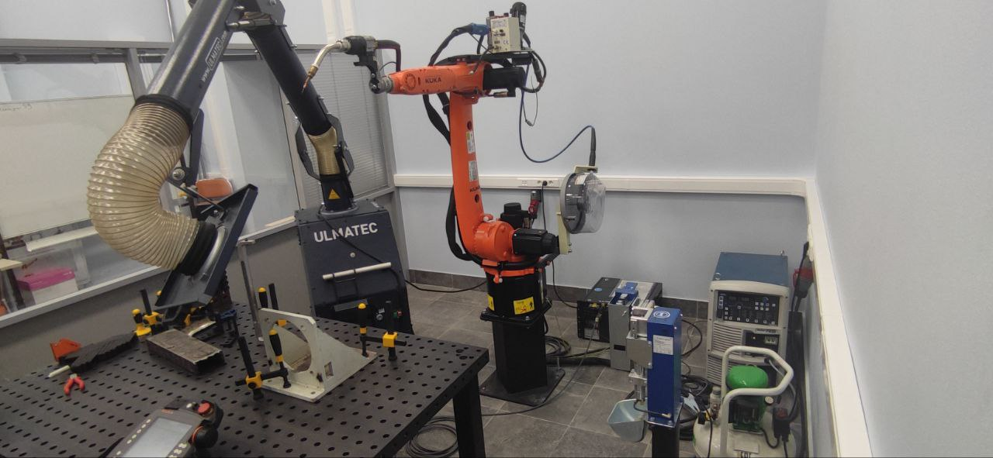

Рисунок 1 – Роботизированная ячейка, предназначенная для выполнения сварки

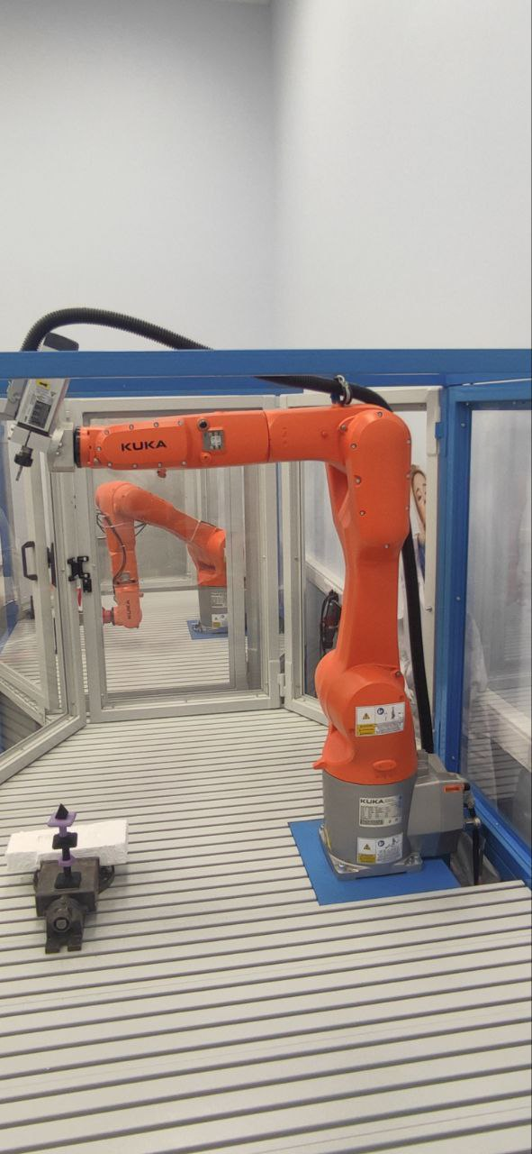

Рисунок 2 – Роботизированная ячейка, предназначенная для выполнения фрезеровки

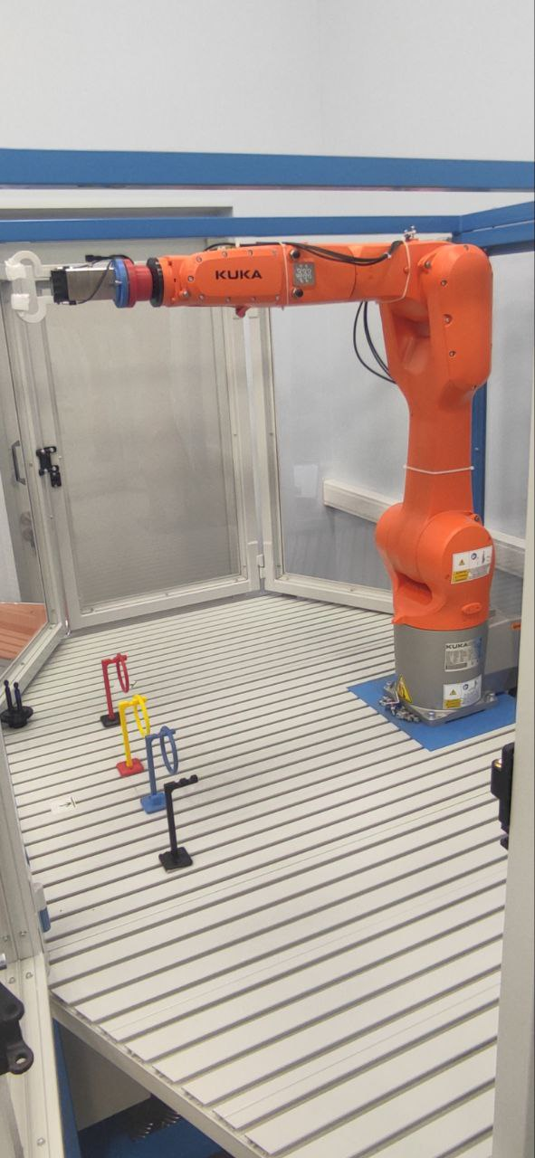

Рисунок 3 – Роботизированная ячейка, предназначенная для выполнения операции паллетирования